**Струйные принтеры**

Первой фирмой, изготовившей струйный принтер, является Hewlett-Packard.

По принципу действия струйные принтеры отличаются от мат­ричных безударным режимом работы за счет того, что их печата­ющая головка представляет собой набор не игл, а тонких сопел, диаметры которых составляют десятые доли миллиметра. В этой же головке установлен резервуар с жидкими чернилами, которые через сопла, как микрочастицы, переносятся на материал носителя. Хранение чернил обеспечивается двумя конструктивными реше­ниями. В одном из них головка принтера объединена с резервуа­ром для чернил, причем замена резервуара с чернилами одновре­менно связана с заменой головки. Другое предусматривает исполь­зование отдельного резервуара, который через систему капилля­ров обеспечивает чернилами головку принтера.

В струйных принтерах в основном используются следующие ме­тоды нанесения чернил: пьезоэлектрический, метод газовых пу­зырей и метод «Drop-on-Demand».

*Пьезоэлектрический метод*основан на управлении соплом с использованием обратного пьезоэффекта, который, как известно, заключается в деформации пьезокристалла под действием элект­рического поля.

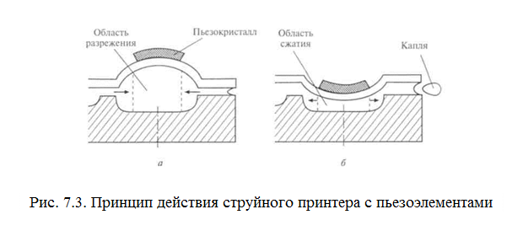

Для реализации этого метода в каждое сопло установлен плос­кий пьезокристалл, связанный с диафрагмой, как показано на рис. 7.3. При печати находящийся в сопле пьезоэлемент, разжимая (см. рис. 7.3, *а)*и сжимая (см. рис. 7.3, *б)*сопло, наполняет его чернилами. Чернила, которые отжимаются назад, перетекают об­ратно в резервуар, а чернила, которые вышли из сопла в виде капли, оставляют на бумаге точку. Подобные устройства в основ­ном выпускают компании Epson, Brother.

Хотя струйный принцип печати известен уже давно, устрой­ства с его использованием не нашли бы столь широкого примене­ния, если бы не изобретение, ставшее основой для распростране­ния струйной технологии. Первый и основной патент на нее при­надлежит компании Canon. Hewlett-Packard также владеет рядом важных патентов в этой области, она создала первый струйный принтер с использованием пузырьковой технологии ThinkJet в 1985 г. Путем обмена лицензиями эти две компании получили по­давляющее преимущество над конкурентами — сейчас им при­надлежит 90% европейского рынка струйных принтеров.

*Метод газовых пузырей*является термическим и называется *ме­тодом инжектируемых пузырьков (Bubble-Jet),*или *пузырьковой тех­нологией печати,*которая проиллюстрирована на рис. 7.4. Каждое сопло печатающей головки принтера оборудовано нагреватель­ным элементом в виде тонкопленочного резистора, который при пропускании через него тока за 7‑10 микросекунд нагревается до высокой температуры. Температура, необходимая для испаре­ния чернил, например, фирмы Hewlett-Packard, достигает при­мерно 330°С. Возникающий при резком нагревании чернильный паровой пузырь *(Bubble)*стремится вытолкнуть через выходное отверстие сопла необходимую каплю жидких чернил диаметром менее 0,16 мм, которая переносится на бумагу. При отключении тока тонкопленочный резистор быстро остывает, паровой пузырь уменьшается в размерах, что приводит к разрежению в сопле, куда и поступает новая порция чернил.

Последовательность нанесения чернил с использованием пу­зырьковой технологии печати показана на рис. 7.4, *а–д.*Эту тех­нологию использует фирма Canon. Поскольку в механизмах пе­чати принтеров, реализующих метод газовых пузырей, меньше конструктивных элементов, чем в тех, что используют пьезо­электрическую технологию, такие принтеры обладают большей надежностью и ресурсом. Кроме того, использование пузырько­вой технологии позволяет добиться более высокой разрешаю­щей способности печати. Однако, обеспечивая высокое качество при прорисовке линий, данный метод имеет недостаток при пе­чати областей сплошного заполнения, поскольку они получаются несколько расплывчатыми. Применение струйных принтеров, ме­ханизм печати которых основан на методе газовых пузырей, целе­сообразно при необходимости распечатки графиков, гистограмм и других видов графической информации без полутоновых графи­ческих изображений. Для получения более качественной печати следует выбирать струйные принтеры, реализующие метод Drop-on-Demand.

*Метод Drop-on-Demand,*разработанный фирмой Hewlett-Packard, использует, так же как и метод газовых пузырей, нагревательный элемент для подачи чернил из резервуара на бумагу. Однако в методе Drop-on-Demand для подачи чернил дополнительно при­менен специальный механизм, в то время как в методе газовых пузырей данная функция возложена исключительно на нагрева­тельный элемент. Специальный механизм реализован на базе сле­дующих физических явлений.

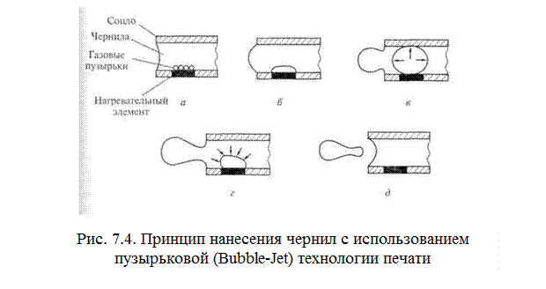

Как правило, в частицах жидкой фазы действует поверхност­ное натяжение, поддерживающее сферичность. У заряженных ча­стиц чернил поверхностное натяжение снижается, что приводит к делению частицы на более мелкие. Свойство частиц расщепляться используется для получения туманообразных частиц чернил, кото­рые поступают к выходным отверстиям сопел, управляемых элек­трическими сигналами.

Технология Drop-on-Demand обеспечивает наиболее быстрое нанесение чернил, что позволяет существенно повысить качество и скорость печати. Цветное представление изображения в этом случае более контрастно. В данной технологии управление части­цами чернил производится при постоянном отклоняющем поле путем регулирования их электрического заряда. Поэтому вылета­ющая из сопла каждая частица получает «свою» информацию в виде разной величины электрического заряда, что обеспечивает высокую скорость и качество печати.

В *цветной печати*в настоящее время преобладает струйная тех­нология. Печатающие головки могут быть цветными и иметь соот­ветствующее число групп сопел. Для создания полноцветного изоб­ражения используется стандартная для полиграфии цветовая схе­ма CMYK. Согласно этой схеме цветное изображение формирует­ся при печати наложением один на другой трех основных цветов: зелено-голубой (Cyan), пурпурный (Magenta) и желтый (Yellow). Теоретически их наложение должно давать черный цвет, но на практике в большинстве случаев получается серый или коричне­вый. Поэтому в качестве четвертого основного цвета добавляют ведущий цвет Key — черный (Black). Такую цветовую модель на­зывают CMYK (Cyan-Magenta-Yellow-Key). Оттенки различных цве­тов могут быть получены путем сгущения или разрежения точек соответствующего цвета в фрагменте изображения (аналогичный способ используется для получения различных оттенков серого цвета при выводе монохромных изображений). Качество струйной цветной печати таково, что полученный полноцветный плакат практически невозможно отличить от изданного в типографии.

Уровень шума, создаваемый только двигателем, управля­ющим головкой струйного принтера, значительно ниже, чем у матричных принтеров, и составляет около 40 дБ.

Скорость печати струйного принтера, как и матричного, зависит от качества печати. При черновой печати струйный прин­тер по скорости значительно превосходит матричный. При печати в режиме с типографским качеством скорость значительно сни­жается. Цветная печать выполняется с еще меньшей скоростью. Отдельные модели струйных принтеров обеспечивают скорость до 15 страниц в минуту.

Разрешение струйных принтеров при печати графики дос­тигает 2400´1200 dpi.

Качество печати струйного принтера в сравнении с мат­ричным значительно выше, особенно при выводе на печать шрифта. Для моделей струйных принтеров с большим числом сопел ха­рактерно достижение качества печати лазерного принтера. Боль­шое влияние на качество струйной печати оказывает качество бу­маги и чернил.

Бумага для струйных принтеров с плотностью от 60 до 135 г/м2позволяет получить достаточно высокое качество печати, причем может быть использована бумага для ксероксов (80 г/м2). В струй­ных принтерах, в отличие от матричных, бумага в рулоне не при­меняется, а несколько копий на струйном принтере можно полу­чить только с помощью многократной печати одного и того же документа.

Чернила, применяемые для заправки картриджа струйных принтеров, должны быть специальными, предназначенными именно для данной модели принтера. Только в этом случае можно получить высокое качество печати и не испортить печатающую головку. Для повышения качества печати за счет снижения растекания чернил используются различные технические решения. Например, в отдельных моделях, выпускаемых фирмой Hewlett-Packard, для быстрого высыхания чернил применяется подогрев бумаги.

Основным недостатком струйных принтеров является засыха­ние чернил внутри сопла. В этом случае необходимо заменять пе­чатающую головку. Принтеры некоторых типов нельзя выключать во время эксплуатации, поскольку в головке, оставшейся в про­межуточной позиции, происходит интенсивное засыхание чер­нил. Многие модели струйных принтеров имеют режим парковки, при котором печатающая головка возвращается в исходное по­ложение внутри принтера, что предотвращает засыхание чернил. В некоторых струйных принтерах имеются специальные устрой­ства очистки сопел.

Подключение струйных принтеров к ПК производится через LTP-порт или через порт USB, которым, как правило, оснащены все компьютеры с процессорами Pentium III, IV и Celeron. Дан­ные по USB-шине передаются быстрее, что позволяет несколько увеличить скорость печати.